ПОЗДРАВЛЯЕМ !!!
Евгению Викторовну Лучина ,

воспитателя старшей группы нашего детского сада
за победу в областном конкурсе творческих работ по профилактике детского дорожно – транспортного травматизма
«Безопасная дорога - детям»
в номинации «СМИ- За безопасность дорожного движения!»

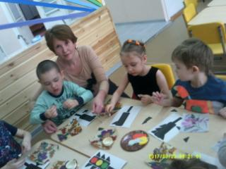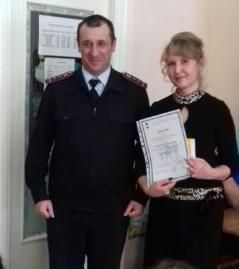

Конкурс проходил с 30 ноября 2017г по 15 января 2018 г.
Организатором конкурса являлось
министерство образования Иркутской области и
УГИБДД ГУ МВД России по Иркутской области.
Торжественное награждение Евгении Викторовны Дипломом Iстепени и ценным призом проходило 19 февраля 2018г в нашем детском саду сотрудниками ОГИБДД МУ МВД России «Иркутское» во главе с капитаном полиции Добровольским И.В., которые провели профилактические беседы по соблюдению Правил дорожного движения и профилактике детского дорожно-транспортного травматизма
с воспитанниками:

средней группы (воспитатель Пустынская В.А.)

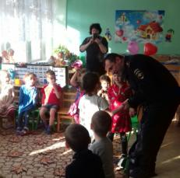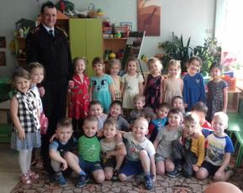

старшей группы (воспитатель Лучина Е.В.)

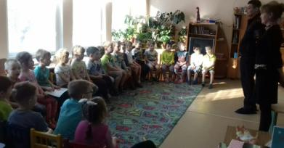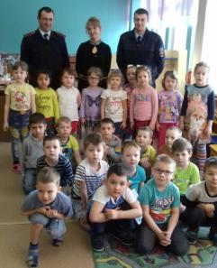

подготовительной группы (воспитатель Новопашина Т.П.)

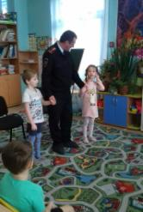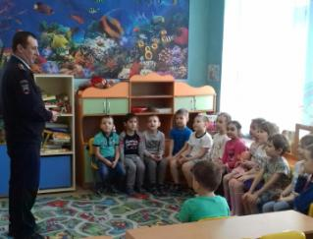

Проведен инструктаж педагогического состава.

Сотрудники ГИБДД также не остались без внимания.
Дети поздравили мужчин с наступающим праздником -
С Днем защитника Отечества.

